Муниципальное казённое учреждение
дополнительного образования
«Юртинская детская музыкальная школа»

Методическая разработка

Систематизация и обобщение знаний
при изучении биографии и творчества композиторов
«Досье. Композиторы. Эпохи»

учебного предмета «Музыкальная литература»
дополнительных общеразвивающих образовательных
программ в области музыкального искусства
«Фортепиано», «Народные инструменты», «Гитара»

Сатышева Марина Геннадьевна – преподаватель
музыкально-теоретических дисциплин
первой квалификационной МКУДО ЮДМШ

ноябрь, 2020
Сатышева, М.Г. «Систематизация и обобщение знаний при изучении биографии и творчества композиторов «Досье. Композиторы. Эпохи»: методическая разработка / Юрты: МКУДОП ЮДМШ, 2020.- 14 с.

Методическая разработка «Систематизация и обобщение знаний при изучении биографии и творчества композиторов «Досье. Композиторы. Эпохи» призвана повысить эффективности музыкального образования путём разработки и использования новых подходов и методов в изучении биографий и творчества композиторов.

Данное пособие содержит методические рекомендации педагогам, ведущим курс «Музыкальная литература» в детских музыкальных школах и школах искусств. В работе всесторонне освещен собственный опыт преподавателя.

Цель разработки: Систематизировать и обобщить знания, полученных при изучении курсов предмета «Музыкальная литература:
1 год обучения «Музыкальная литература. Музыкальные формы»;
2 год обучения «Музыкальная литература Зарубежных стран»;
3-4 год обучения «Русская музыкальная литература»;
5 год обучения «Отечественная музыкальная литература».

Задачи:
- воспитать у учащихся потребность к восприятию художественно-эстетических и музыкальных ценностей;
- помочь усвоить учащимися предлагаемый материал во всех его видах и формах;
- побуждать у учащихся интерес к музыке, культуре;
- расширять общий кругозора и знаний о композиторах;
- развивать художественный вкус и уважение к музыке, литературе, чтению, изобразительному искусству.

Вид методической разработки: описание новых форм, методов или средств обучения

Содержание
Введение…………………………………………………………………………….. 3
Основная часть……………………………………………………………………… 4
Заключение………………………………………………………………………….. 14
Приложение…………………………………………………………………………..15-35

Изучение биографий композиторов на уроках музыкальной литературы в детских музыкальных школах важная, необходимая и совсем непростая часть учебной программы. Знакомство с новым композитором подготавливает учащихся к восприятию творчества, к анализу произведений в процессе их прослушивания. У каждого преподавателя есть свой подход к изучению биографий.

И я задумалась…Легко ли ребенку, ежедневно отсидевшему по 6-7 уроков в общеобразовательной школе продолжать обучение в школе музыкальной?
С интересом ли идет он на урок?
А может, воспринимает урок как тяжкую повинность, наверняка зная, что он будет скучным и неинтересным?
Но в любом случае он понимает, что эти 40 минут от звонка до звонка он должен отсидеть и постараться запомнить новый материал. Так как же преподавателю заставить уставший мозг учащегося трудиться, вступать в дискуссию, решать тесты, писать викторины?
Что же делать, чтобы процесс обучения не отталкивал, а привлекал и радовал, как учеников, так и учителей?
Задачи, стоящие перед современным педагогом-музыковедом, те же, что и в прошлом веке: объяснить, рассказать, проанализировать, вызвать эмоциональный отклик, сформировать определенные навыки. И для решения этих задач необходимо постоянно искать новые пути.

Урок — это такая форма организации педагогического процесса, при которой педагог в течение точно установленного времени руководит коллективной познавательной и иной деятельностью постоянной группы учащихся (класса) с учетом особенностей каждого из них, используя виды, средства и методы работы, создающие благоприятные условия для того, чтобы все ученики овладевали основами изучаемого предмета непосредственно в процессе обучения, а также для воспитания и развития познавательных способностей и духовных сил школьников (по А.А. Бударному).

Жанровый вариант урока ознакомления учащихся с новым материалом - урок биографического типа. Чем он может быть кроме бухгалтерской статистической ведомости: автор прожил столько-то лет, написал столько-то опер, симфоний, миниатюр, посетил следующие города и страны, встречался с современниками? Да чем угодно! Как известно, все жанры хороши, кроме скучного…

«Чем же заменить наскучившие презентации о биографии композиторов?» - подумалось мне.

На помощь пришли замечательные передачи (кабинет теории в нашей школе оснащен телевизором «Самсунг» с диагональю 102 см, который является мои «помощником» в изучении предметов «Слушание музыки» и «Музыкальная литература»):

- Авторский цикл передач Артема Варгафтика «Партитуры не горят».
Это рассказ о жизни и творчестве композиторов без академических штампов. Это попытка взглянуть на музыканта глазами его друзей, недоброжелателей и глазами современного человека. Мы можем сами составить мнение о композиторе, побывав в местах, где он жил, услышав его музыку. Кстати, в 2002 году программа номинировалась на ТЭФИ («Музыкальная программа», передача «Загадка смерти Моцарта»).

- Цикл передач о классической музыке и композиторах «История по нотам"
Рассказывает музыковед-исследователь, Кандидат искусствоведения Валерий Сторожук (Германия).
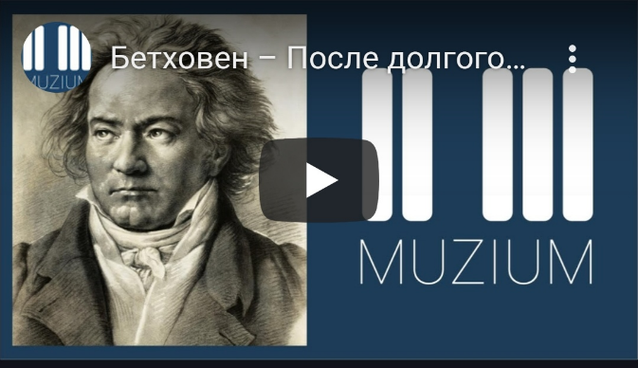
Валерий Константинович Сторожук — исследователь зарубежной музыки. В фокусе его интересов — история европейской музыкальной культуры от средневековья до наших дней. Каждая передача - это, прежде всего портрет, это рассказ об эпохе, в которой трудились композиторы Бетховен, Шуберт, Верди, Бетховен, Брамс… Приведу некоторые названия передач…
Верди. Начало («Истории по нотам», выпуск 50)
Господин Шопен, варшавянин («Истории по нотам», выпуск 59)
Шуберт - Как он стал знаменитым? («Истории по нотам», выпуск 46)
Бетховен - Грозная революционная эпоха («Истории по нотам», выпуск 38)

- Программа «Академия занимательных наук. Музыка» детского семейного образовательного телеканала «Радость моя».
Обаятельная ведущая программы Виолетта Модестовна рассказывает об интересных и забавных фактах из истории музыки, знакомит зрителей с редкими музыкальными инструментами и стилями, а также с биографиями композиторов. Очень интересная и познавательная серия передач для детей и родителей. Приведу некоторые названия передач…

Выпуск 1: Музыка
Первый выпуск программы рассказывает о том, как человек первый раз услышал музыку, о первых инструментах, о том, какие они вообще бывают. А также ведущая ответит на вопрос - «Почему скрипку называют королевой музыки?».

Выпуск 2: Тембр. Флейта
В этой программе Виолетта Модестовна рассказывает о звуке как физическом явлении, раскрывая понятия «громкость», «высота» и «тембр» звука. Во второй части передачи она обращается к истории происхождения древнейшего музыкального инструмента - флейты и общается с флейтистом - солистом Национального филармонического оркестра.

Выпуск 3: Симфонический оркестр
В этой программе Виолетта Модестовна отправляется на репетицию симфонического оркестра, чтобы ответить на вопрос - как он устроен. Она знакомит детей с оркестровыми музыкальными инструментами и рассказывает о роли каждого из них. А может ли существовать оркестр без дирижера? Оказывается, может, но это большая редкость.

- Проект Энциклопедия / Encyclopedia channel (США)
Жанр: Научно-популярный, биографический. Одноголосный перевод.
Продолжительность: 377 серий по ~ 7 минут
Сериал представляет собой коллекцию небольших фильмов (по 7 мин) об исторических событиях и всемирно известных личностях: художниках и писателях, композиторах и учёных, путешественниках и философах, архитекторах и правителях, просветителях и реформаторах. В 7 минут эфирного времени создатели сериала постарались уместить рассказ о тех, без кого сегодня нельзя представить цивилизацию.

- Очень нравятся мультфильмы «Сказки старого пианино» — анимационный образовательный проект, знакомящий детей с биографиями и творчеством великих композиторов. Автор идеи, сценарист и продюсер — Ирина Марголина, координатор — Елена Долинская.
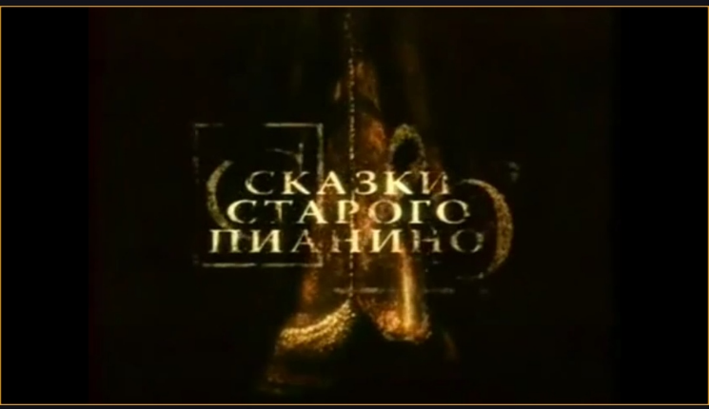
Мультфильмы выполнены в разной стилистике и разной анимационной технике. Создателями использовались анимация на песке с применением техники перекладки («Людвиг ван Бетховен»), анимация с применением живописи на стекле и фольге («Антонио Вивальди»), кукольная анимация («Чайковский. Элегия»), рисованная мультипликация с использованием компьютерной графики («Роберт Шуман. Письма»).

Эти замечательные биографические фильмы и мультфильмы переносят нас с учениками в разные города и эпохи, позволяют открыть неизвестные стороны жизни композиторов, где-то увидеть их вне сферы профессиональных интересов, прочувствовать мир человеческих переживаний и ощущений.

Показ фильмов я чередую с уроками-вернисажами.
Распечатав фотографии основных этапов жизни композиторов, развешав их на стены класса, предлагаю ученикам пройти по картинной галерее, вглядеться в лица, изображенных на фото людей, обратить внимание на обстановку и моду той эпохи. В качестве экскурсовода выступаю сама и привлекаю 1-2 учащихся, которые сменяют меня, рассказывая «интересные факты» из жизни композитора. На фоне рассказа звучат музыкальные фрагменты из творческого наследия композитора.

А также использую интересные факты из жизни композиторов (на помощь приходит ЯНДЕХ). Например, о Ф.Шопене. Композитор передумал жениться на внучке известного музыканта из-за глупой случайности. Когда он пришел в гости к девушке со своим другом, первым она предложила присесть не Шопену, а его приятелю. Этот пустяк так расстроил музыканта, что он разорвал отношения с возлюбленной.
Или о С. Рахманинове - будучи приглашённым на свадьбу Шаляпина, на следующее утро после неё Рахманинов собрал людей и разбудил молодожёнов, устроив им под окнами «концерт» на кастрюлях, сковородках и прочей утвари. Сам Шаляпин назвал это «чёртовым хором».

Итоговой работой по закреплению урока-вернисажа является биографическая таблица

Ф.И.О. композитора, годы жизни
Годы | События | Творчество
На помощь учащимся приходят учебники:
1 год обучения «Музыкальная литература. Музыкальные формы» З.Е.Осовицкая;
2 год обучения «Музыкальная литература Зарубежных стран» В.Н.Брянцева;
3-4 год обучения «Русская музыкальная литература» Н.П.Козлова;
5 год обучения «Отечественная музыкальная литература» О.И.Аверьянова;
«Музыкальная литература в таблицах» Полный курс обучения, Д.Сорокотягин.

Но!!!! Знакома ли вам ситуация, когда ученик во время занятия выполняет все задания на «отлично»: внимательно слушает, быстро запоминает музыку, отлично пишет викторину, оперирует интересными фактами из жизни композитора, но в конце учебного года, на обобщающем уроке не может вспомнить в деталях факты и эпоху, в которой проживал композитор, принадлежность романсов и опер? А на итоговом тестировании в 8 классе, мне иногда кажется, что вся моя работа «напрасна» …

Сразу хочется винить себя — искать ошибку в методике или подходе к ученику.
И я попыталась разобраться, как помочь запомнить материал, а точнее — не забыть после урока; что может самостоятельно сделать ученик, чтобы поднять эффективность проделанной работы и сэкономить время на повторение.

Как систематизировать и обобщить знания?

Я отошла от привычной схемы постижения знаний «Услышал — запомнил — пересказал» к принципиально новому алгоритму, в котором главную роль отводят ученикам. То есть теперь систематизация знаний должна проводиться по схеме: «самостоятельно (или вместе с учителем, одноклассниками) нашел — осмыслил — запомнил — оформил свою мысль — применил знание на практике».

Так родилась идея методической разработки «Систематизация и обобщение знаний при изучении биографии и творчества композиторов «Досье. Композиторы и эпохи»

Досье (фр. dossier) — совокупность документов и материалов, относящихся к какому-либо конкретному делу или вопросу, а также папка с этими материалами. В основном досье делается на персоны или компании/организации (объекты анализа) которая показывает краткую биографию.

На эту идею меня натолкнула таблица «Хронологический каталог композиторов по эпохам»
Ссылка http://classicaltest.net/ru/composers/

Из таблицы ясно видно, в какую эпоху, в каком стиле (она обозначена определенным цветом) творил композитор и в каком веке он жил.
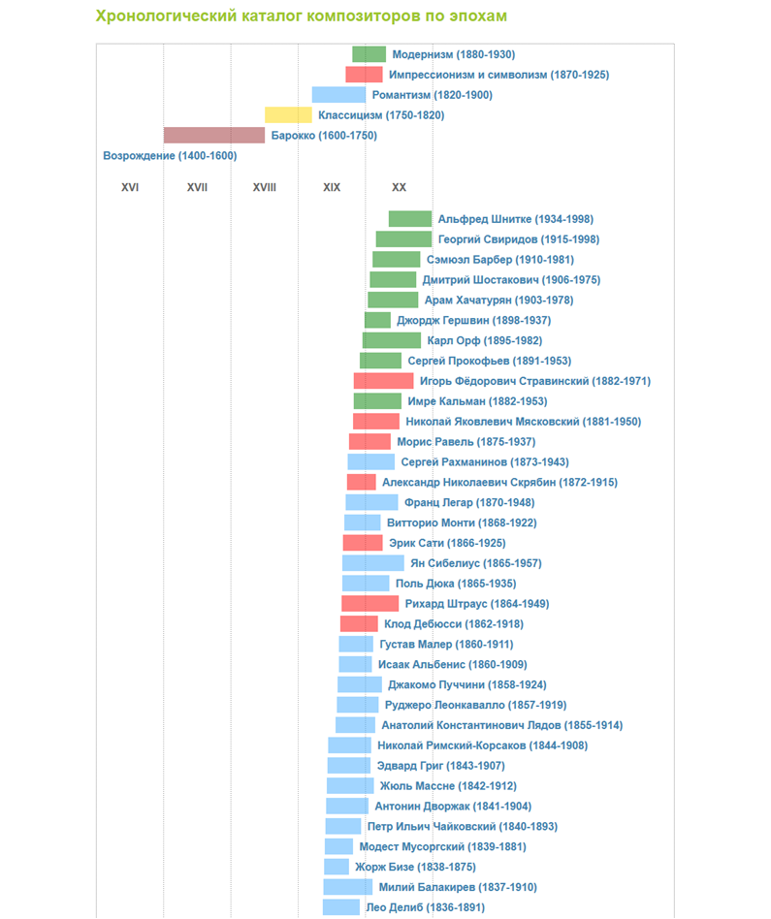

Чтобы запомнить, что было характерно для той или иной эпохи, прилагаю ученикам такую таблицу-подсказку. Обратите внимание, что название эпох обозначены определенной цветовой гаммой!!!!

Эпоха | Информация об эпохе
Модернизм | Модернизм в музыке — искусствоведческое понятие, которое хотя и трактуется в музыкознании не всегда однозначно в плане историческом, но, тем не менее, всегда указывает на различные инновационные тенденции в музыке
Импрессионизм и символизм | Музыкальный импрессионизм (фр. impressionnisme, от фр. impression — впечатление) — музыкальное направление, аналогичное импрессионизму в живописи и параллельное символизму в литературе, сложившееся во Франции в последнюю четверть XIX века — начале XX века, прежде всего в творчестве Эрика Сати, Клода Дебюсси и Мориса Равеля.  Точкой отсчёта «импрессионизма» в музыке можно считать 1886-1887 год, когда в Париже были опубликованы первые импрессионистические опусы Эрика Сати («Сильвия», «Ангелы» и «Три сарабанды») — и как следствие, пять лет спустя, получившие резонанс в профессиональной среде первые произведения Клода Дебюсси в новом стиле (прежде всего, «Послеполуденный отдых фавна»).  Символизм (фр. Symbolisme) — одно из крупнейших течений в искусстве (литературе, музыке и живописи), характеризуемое экспериментаторством, стремлением к новаторству, использованием символики, недосказанности, намёков, таинственных и загадочных образов. Символизм возник во Франции в 1870—1880-х годах и достиг наибольшего развития на рубеже XIX и XX веков, прежде всего в самой Франции, а также в Германии, Бельгии и России. Символисты радикально изменили не только содержание и формы в различных видах искусства, но и само отношение к смыслу художественного творчества.
Романтизм | Музыка периода романтизма — это профессиональный термин в музыковедении, описывающий период в истории европейской музыки, который охватывает условно 1800—1910 годы.  Романтизм (фр. romantisme) — идейное и художественное направление в европейской и американской культуре конца XVIII века — первой половины XIX века, характеризуется утверждением самоценности духовно-творческой жизни личности, изображением сильных (зачастую бунтарских) страстей и характеров, одухотворённой и целительной природы. Распространилось на различные сферы деятельности человека. В XVIII веке романтическим называли всё странное, живописное и существующее в книгах, а не в действительности. В начале XIX века романтизм стал обозначением нового направления, противоположного классицизму и Просвещению.
Классицизм | Музыкой периода классицизма или музыкой классицизма, называют период в развитии европейской музыки приблизительно между 1750 и 1820 годами. Понятие «музыка классицизма» не следует путать с понятием «классическая музыка», имеющим более общее значение как музыки прошлого, выдержавшей испытание временем.  Классицизм в музыке устойчиво ассоциируется с творчеством Гайдна, Моцарта и Бетховена, называемых венскими классиками и определивших направление дальнейшего развития музыкальной композиции.  В этот период в творчестве композиторов достигают совершенства такие жанры, как соната, симфония и опера.
Барокко | Музыка барокко — период в развитии европейской академической музыки, приблизительно между 1600 и 1750 годами.  Музыка Барокко появилась в конце эпохи ренессанса и предшествовала музыке эпохи классицизма. Представители — Вивальди, Бах, Гендель. Ведущее положение у жанров кантаты, оратории, оперы. Характерно противопоставление хора и солистов, голосов и инструментов, сочетание крупномасштабных форм, тяготение к синтезу искусства при одновременной тенденции к обособлению музыки от слова (возникновение инструментальных жанров).  Католическая церковь в период барокко ослабила контроль над политикой, благодаря чему именно в эпоху барокко и зародилась светская музыка. Благодаря Корелли и Вивальди, концерты перестали являться исключительно церковной музыкой. Каждый солист получил возможность при помощи концерта показать свое мастерство.  В самом начале эпохи барокко композиторы Кавальери и Монтеверди написали первые оперы.

После изучения биографии и творчества композитора, я предлагаю ученикам дома самостоятельно заполнить следующую таблицу. Я считаю, что очень важно подключать учащихся к проектированию и созданию собственных наглядных материалов – это позволит им еще глубже понять тему урока.

Ф.И.О.
Эпоха
Годы жизни
Направление
Осталось в памяти…
Пройденные произведения

И здесь ученик должен выделить главное, хорошо осмыслить пройденное, жанры, в которых работал композитор, историческую эпоху, в которой жил.
Затем, обобщаю информацию с таблиц всех учеников (проговариваю с ними написанное, что-то подсказываю и корректирую), вставляю портрет композитора в нашу карточку-досье, распечатываю и раздаю ученикам. Готовый вариант выглядит так

Ф.И.О. | Иоганн Себастьян Бах- немецкий композитор | 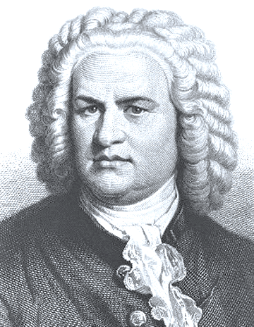
Эпоха | Барокко
Годы жизни | 21 марта 1685, Эйзенах, Саксен-Эйзенах — 28 июля 1750, Лейпциг, Саксония, Священная Римская империя
Направление | Композитор, представитель эпохи барокко, органист-виртуоз, капельмейстер, музыкальный педагог. Написал более тысячи музыкальных произведений в практически всех известных на тот момент жанрах, за исключением оперы. Мастер полифонии, занимался консультированием при постройке органов, проводил экспертизу новых органов и хорошо ориентировался в особенностях их настройки.
Осталось в памяти… | Убежденный протестант. Осиротел в 10 лет. Бетховен называл его «истинным отцом гармонии», говоря, что «не Ручей, а Море ему имя» (Bach-«ручей»). Состязание с Луи Маршаном. Женат дважды, 17 детей. Непревзойденное владение органом. Пишет пьесы (инвенции) для обучения своих детей. «Хорошо темперированный клавир»-доказал, что пьесы равноправны во всех тональностях. Ослеп после двух неудачных операций
Пройденные произведения | Сюита № 2 (Шутка), Токката и фуга ре минор, ХТК (том 1). Прелюдия и фуга № 1 до мажор", Концерт для клавира ре минор"

Карточек-досье к окончанию изучения курса «Музыкальная литература» получилось 35 шт. Карточки распечатаны на бумаге разных цветов, ученик сразу наглядно видит, к какой эпохе принадлежит тот или иной композитор. Приложение 02.

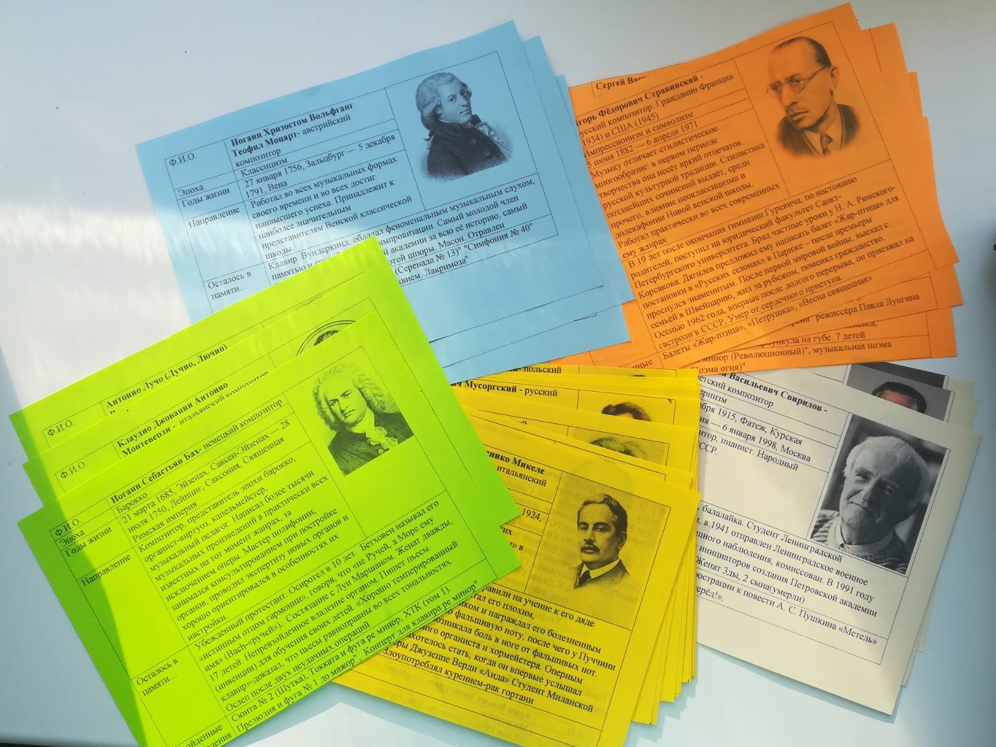

Графа «Осталось в памяти» сразу «достает» информацию из глубин….

Часто мы наивно полагаем, что наглядный материал объясняет сам себя, нам надо лишь хорошо его представить детям. Это заблуждение. Нам, наоборот, необходимо подробно рассказать ученикам, что они должны запомнить из урока благодаря этому материалу. Надо рассказать, почему мы выбрали именно этот наглядный материал и в чем его особенность, определить все существенные и несущественные его части.

Карточки-досье помогли ученикам систематизировать знания, совместить необходимый минимум информации с яркой образностью, создает высокий эмоциональный настрой, а мне не тратить много времени на уроках обобщения пройденного материала. Особенно при подготовке контрольного тестирования в 8 классе.

В 2019 году преподаватели теоретических дисциплин ЮДМШ выступили с предложение провести I Межрайонную олимпиаду по музыкально-теоретическим дисциплинам «Уроки госпожи Теории». Преподаватель учебного предмета сольфеджио О.Г.Глазкова и я подготовили задания для учащихся 1-7 классов по своим предметам. Учащиеся нашей школы принимали активное участие в Олимпиаде и в некоторых заданиях им помогло «Досье. Композиторы. Эпохи». Им не пришлось листать страницы учебников и справочников, гадать, кто же изображен на фото! К примеру, были задания такого плана:

1. Подпиши И.Ф.О. композиторов
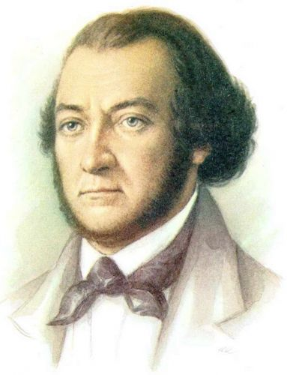 | 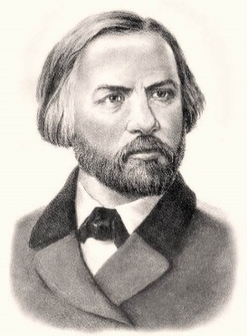 | 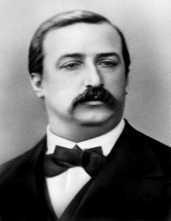 | 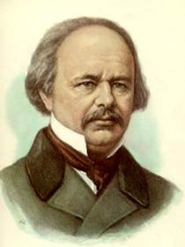 | 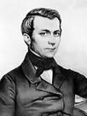

Или же такое задание.
2. Узнай композитора по силуэту. В какой эпохе он пишет свои творения?
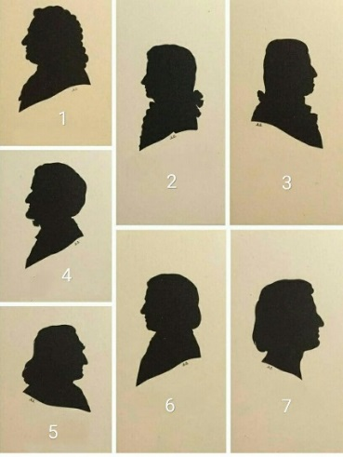

3. «Найди пару» (соединении название произведений и композитора)
Опера «Свадьба Фигаро» | М.И.Глинка
Опера «Иван Сусанин» | М.П.Мусоргский
Балет «Весна священная» | П.И.Чайковский
Балет «Золушка» | В.А.Моцарт
Опера «Жизнь за царя» | И.Ф.Стравинский
Балет «Щелкунчик» | С.С.Прокофьев

4. Прочти интересные факты из жизни композиторов и заполни таблицу, присвоив каждому факту указанный номер:
№1 – Франц Шуберт №2 – Фридерик Шопен №3 – Людвиг ван Бетховен
1 |  | 5 |  | 9 |  | 13 |  | 17
2 |  | 6 |  | 10 |  | 14 |  | 18
3 |  | 7 |  | 11 |  | 15 |  | 19
4 |  | 8 |  | 12 |  | 16 |  | 20
1.Австрийский композитор, рожденный в семье школьного учителя, с которым в последствии поссорился, жил в лишениях и постоянной нужде, но неизменно творил, сочиняя одно произведение за другим. За короткую жизнь он успел сочинить 9 симфоний, множество камерной и сольной музыки для фортепиано, около 600 вокальных композиций.

2. Польский композитор ( умер в возрасте 39 лет), проживший почти всю жизнь во Франции , умер в середине октября 1849 года. Причиной его смерти стал осложненный туберкулез легких.

3. Совмещал в себе добрый нрав с весьма суровым характером. Однажды во время его игры на фортепиано кто-то начал разговаривать с соседом. Композитор прекратил играть, сказав: «А для таких свиней я не играю!» И никакие уговоры не помогли вернуть его к инструменту.

4. После смерти младшего брата композитор взял на себя заботу о его сыне. Он помещает племянника в лучшие пансионы и поручает своему ученику Карлу Черни заниматься с ним музыкой. Композитор хотел, чтобы мальчик стал учёным или артистом, но того привлекало не искусство, а карты и бильярд. Запутавшись в долгах, он совершил попытку самоубийства. Попытка эта не причинила особого вреда: пуля лишь чуть оцарапала кожу на голове. Композитор очень переживал по этому поводу. Здоровье его резко ухудшилось. У композитора развивается тяжёлое заболевание печени.

5. Играл в темноте – эта привычка сохранилась за композитором с детских лет. Маленький композитор привык садиться за пианино в абсолютной темноте – только так к нему приходило вдохновение. Даже выступая на званых ужинах, он просил приглушить в зале свет. Будучи совсем юным музыкантом, он не мог брать сложные аккорды, так как его пальцам не хватало растяжки. Тогда мальчик придумал хитроумное приспособление, которое растягивало связки. Оно причиняло ужасную боль, но он носил его постоянно, не снимая даже перед сном.
6. На пике своей славы и рассвета творчества, умирает от тифа. Ему было всего 32. Друзья и все почитатели композитора восприняли его смерть как потерю гениального музыканта.
7. По завещанию композитора его сердце было вынуто из груди и отвезено на родину, а тело захоронено в могиле на французском кладбище Пер-Лашез. Кубок с сердцем композитора и сегодня замурован в одном из католических храмов польский столицы. И т.д
Может, кто-то возразит, что пользоваться подсказками плохо. Но для того я и ищу новые, интересные формы работы, обобщаю пройденный материал, чтобы он надолго «осел» в умных головах наших учеников.
В заключении: изучение биографии композитора помогает увидеть своеобразие его личности, характера, судьбы и должно вызвать у учащихся интерес к его творчеству, чтобы в дальнейшем подготовиться к контрольной работе, Олимпиаде, тестированию, систематизировать и обобщить пройденный материал.

Приложение

- Карточки-досье (материал для печати) (35 шт) см.ниже

Ф.И.О. | Клаудио Джованни Антонио Монтеверди - итальянский композитор 16-17в | 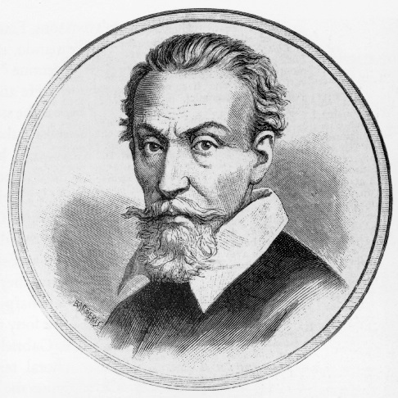
Эпоха | Барокко (эпоха перехода от позднего Ренессанса к раннему барокко (работал и в ренессансной и в барочной стилистике).
Годы жизни | 9 мая 1567, Кремона (Венция) — 29 ноября 1643
Направление | Композитор. Творчество Монтеверди представлено тремя группами произведений: мадригалы, оперы и духовная музыка.
Осталось в памяти… | Отец оперы – 1607г. опера "Орфей» - самая первая (классическая) опера в истории.  Главная особенность композиционной техники - сочетание (нередко в одном произведении) имитационной полифонии, характерной для композиторов позднего Возрождения, и гомофонии, достижения новой эпохи барокко
Пройденные произведения | Опера "Орфей»

Ф.И.О. | Антонио Лучо (Лучио, Лючио) Вивальди - итальянский композитор | 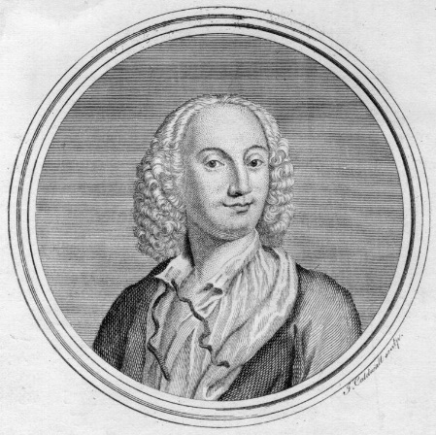
Эпоха | Барокко
Годы жизни | 4 марта 1678, Венеция — 28 июля 1741, Вена
Направление | Композитор, скрипач, педагог, дирижёр, католический священник. Утвердил новую драматизированную, так называемую «ломбардскую» манеру исполнения. Создал жанр сольного инструментального концерта, оказал влияние на развитие виртуозной скрипичной техники. Мастер ансамблево-оркестрового концерта — кончерто гроссо. Вивальди установил для concerto grosso 3-частную циклическую форму, выделил виртуозную партию солиста.
Осталось в памяти… | «Рыжий» священник, скрипач-виртуоз. Его музыка "умирает" больше чем на 200 лет – вспомнили перед Второй Мировой войной, его музыка стала самой исполняемой на земле. Умер в нищете
Пройденные произведения | Цикл из 4-х концертов «Времена года» (1723 г) для солирующей скрипки и оркестра
Ф.И.О. | Иоганн Себастьян Бах- немецкий композитор
Эпоха | Барокко
Годы жизни | 21 марта 1685, Эйзенах, Саксен-Эйзенах — 28 июля 1750, Лейпциг, Саксония, Священная Римская империя
Направление | Композитор, представитель эпохи барокко, органист-виртуоз, капельмейстер, музыкальный педагог. Написал более тысячи музыкальных произведений в практически всех известных на тот момент жанрах, за исключением оперы. Мастер полифонии, занимался консультированием при постройке органов, проводил экспертизу новых органов и хорошо ориентировался в особенностях их настройки.
Осталось в памяти… | Убежденный протестант. Осиротел в 10 лет. Бетховен называл его «истинным отцом гармонии», говоря, что «не Ручей, а Море ему имя» (Bach-«ручей»). Состязание с Луи Маршаном. Женат дважды, 17 детей. Непревзойденное владение органом. Пишет пьесы (инвенции) для обучения своих детей. «Хорошо темперированный клавир»-доказал, что пьесы равноправны во всех тональностях. Ослеп после двух неудачных операций
Пройденные произведения | Сюита № 2 (Шутка), Токката и фуга ре минор, ХТК (том 1). Прелюдия и фуга № 1 до мажор", Концерт для клавира ре минор"

Ф.И.О. | Франц Йозеф Гайдн - австрийский композитор |  | 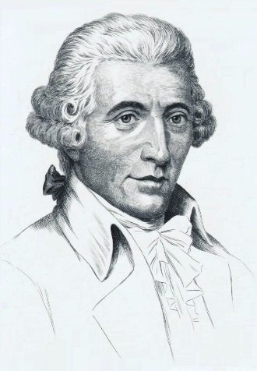
Эпоха | Классицизм
Годы жизни | 31 марта 1732 — 31 мая 1809
Направление | Представитель венской классической школы, один из основоположников таких музыкальных жанров, как симфония и струнный квартет. Создатель мелодии, впоследствии лёгшей в основу гимнов Германии и Австро-Венгрии.  Изобретатель и родоначальник симфонического оркестра, «отец симфонии (104)», основатель классического инструментального жанра.
Осталось в памяти…  Пройденные произведения | В симфониях присутствует развлекательный элемент: Сюрприз (Симфония № 94)-грохот литавр, Симфония при свечах (Симфония № 45) – Прощальная свечи на пюпитре. Симфония № 83 (Курица), Симфония № 82 (Медведь)-гудение волынки,  Учил Бетховена, более 30 лет прослужил у князя Эстергази, мечта - увидеть море.  Симфония № 103 (С тремоло литавр)"
Ф.И.О. | Иоганн Хризостом Вольфганг Теофил Моцарт- австрийский композитор | 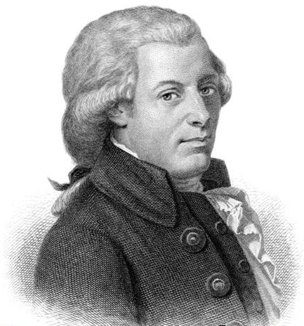
Эпоха | Классицизм
Годы жизни | 27 января 1756, Зальцбург — 5 декабря 1791, Вена
Направление | Работал во всех музыкальных формах своего времени и во всех достиг наивысшего успеха. Принадлежит к наиболее значительным представителям Венской классической школы.
Осталось в памяти… | Клавир. Вундеркинд, обладал феноменальным музыкальным слухом, памятью и способностью к импровизации. Самый молодой член Болонской филармонической академии за всю её историю, самый молодой кавалер ордена Золотой шпоры. Масон. Отравлен
Пройденные произведения | "Маленькая ночная серенада (Серенада № 13)" "Симфония № 40" опера "Свадьба Фигаро». "Реквием. Лакримоза"

Ф.И.О. | Людвиг ван Бетховен- немецкий композитор | 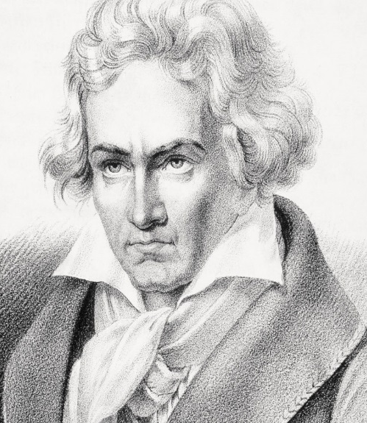
Эпоха | Классицизм
Годы жизни | 16 декабря 1770, Бонн, Вестфалия — 26 марта 1827, Вена, эрцгерцогство Австрия
Направление | Композитор и пианист, представитель «венской классической школы». В его партитурах сложился «классический» состав симфонического оркестра. Он писал во всех существовавших в его время жанрах, включая оперу, музыку к драматическим спектаклям, хоровые сочинения.
Осталось в памяти… | Клавесин и скрипка. «Он всех заставит говорить о себе!»(В.Моцарт). Занятия с Гайдном. Суровый, но добрый - «Таким свиньям я играть не буду!». Глухота. Хайлигенштадское завещание. Симфония №9 – овации
Пройденные произведения | Соната 14 (Лунная соната), «К Элизе», Симфония № 5, Ода К радости (из Симфонии № 9), Соната 8 (Патетическая), Увертюра Эгмонт
Ф.И.О. | Никколо Паганини - итальянский композитор |  | 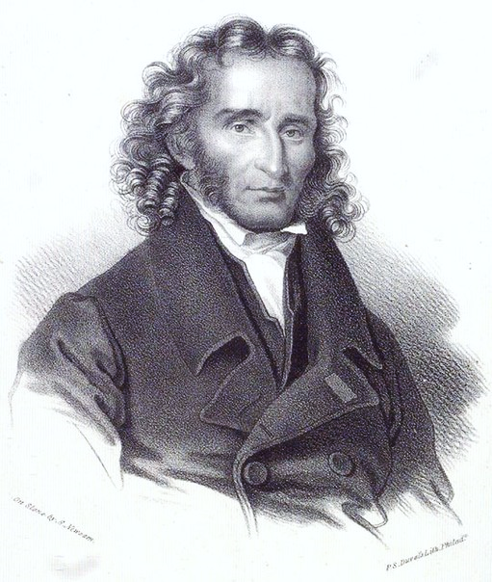
Эпоха | Романтизм
Годы жизни | 27 октября 1782, Генуя — 27 мая 1840, Ницца
Направление | скрипач-виртуоз, композитор.
Осталось в памяти… | С 6 лет –скрипка. На одной струне! Перезахоронен несколько раз. Обладал драгоценной коллекцией скрипок Страдивари, Гварнери, Амати.  Скрипка, на которой он играл, после смерти получила имя «Вдова Паганини»
Пройденные произведения | Каприс № 24 ля минор, Кампанелла (Концерт № 2)"

Ф.И.О. | Джоаккино Антонио Россини- итальянский композитор |  | 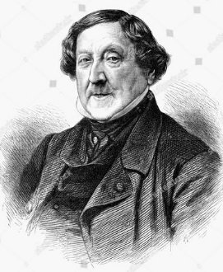
Эпоха | Романтизм
Годы жизни | 29 февраля 1792 — 13 ноября 1868
Направление | Возродил и реформировал итальянскую оперу, оказал огромное воздействие на развитие всего европейского оперного искусства 19 столетия. Склонность к вдохновенным, песенным мелодиям — одна из черт его творчества, благодаря которой его прозвали «итальянским Моцартом». Автор 39 опер, духовной и камерной музыки.
Осталось в памяти… | Родители пророчили карьеру певца. «Ах, Россини. Так Вы композитор Севильского цирюльника? Я поздравляю вас. Эта опера будет исполняться, пока итальянская опера существует» - Л.Бетховен. Опера-буффа.  «Дайте мне счет из прачечной, и я положу его на музыку» -Россини.  Был изысканным гурманом и кулинаром. В 37 лет «замолк» и не сочинял 30 лет.Все своё состояние Россини завещал на благо культуры и искусства родного города Пезаро.
Пройденные произведения | Опера «Севильский цирюльник» (1816) создана за 20 дней", опера Сорока-воровка. Увертюра", "Тарантелла"
Ф.И.О. | Франц Петер Шуберт- австрийский композитор | 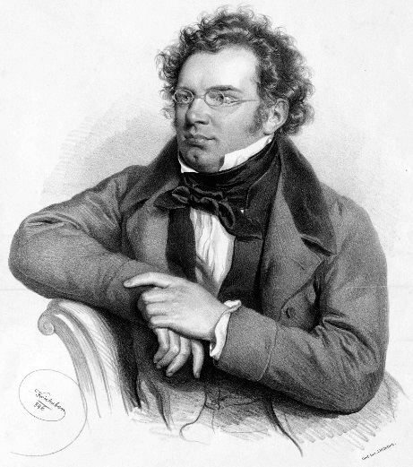
Эпоха | Романтизм
Годы жизни | 31 января 1797 — 19 ноября 1828, Вена
Направление | Автор 600 вокальных композиций (на слова Шиллера, Гёте, Гейне и др.), 9 симфоний (8- «Неоконченная»), большого количества камерных и сольных фортепианных произведений.
Осталось в памяти… | Пел в конвикте, учился у Антонио Сальери, ссора с отцом-учителем, скитания, Первый успех Шуберту принесла баллада Гёте «Лесной царь» «Шубертиады», мастер импровизации. Незадолго до смерти дал свой единственный публичный концерт, который имел большой успех. Надпись на памятнике: «Музыка похоронила здесь прекрасное сокровище, но ещё более прекрасные надежды. Здесь покоится Франц Шуберт». Переменный лад
Пройденные произведения | Аве Мария, Музыкальный момент фа минор, Серенада, баллада «Лесной царь", Форель, Симфония № 8 (Неоконченная), Вальс си минор, циклы «Зимний путь» и «Прекрасная мельничиха»

Ф.И.О. | Якоб Людвиг Феликс Мендельсон Бартольди- немецкий композитор | 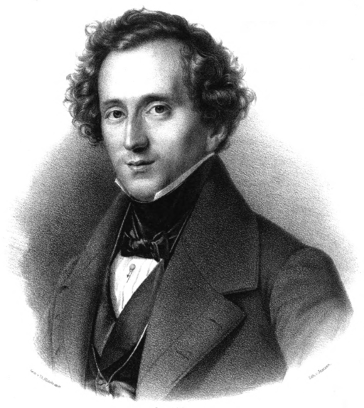
Эпоха | Романтизм
Годы жизни | 3 февраля 1809, Гамбург — 4 ноября 1847, Лейпциг
Направление | Пианист, дирижёр, педагог еврейского происхождения. Один из крупнейших представителей романтизма в музыке, глава художественного направления «Лейпцигская школа». Глава Лейпцигской школы в немецкой музыке, основатель Лейпцигской консерватории. Пишет во всех жанрах.
Осталось в памяти… | «Моцарт 19 столетия» Р.Шуман, в 9 лет выступал как пианист. Был знаком с Гайдном в 12 лет, интересовался музыкой И.Баха, знаком с Листом и Шопеном. Выступал как дирижер и органист. 5 детей.
Пройденные произведения | В 17 лет сочинил увертюру к комедии Шекспира «Сон в летнюю ночь» -Марш Мендельсона. "Весенняя песня (Песни без слов)"

Ф.И.О. | Фридерик Францишек Шопен- польский композитор | 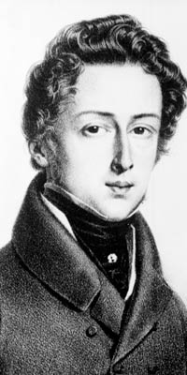
Эпоха | Романтизм
Годы жизни | 1 марта 1810, деревня Желязова-Воля, близ Варшавы — 17 октября 1849, Париж
Направление | Основоположник польской национальной композиторской школы. Пианист. Автор многочисленных пр-ний для фоно. По-новому истолковал жанры: возродил на романтической основе прелюдию, создал фортепианную балладу, поэтизировал танцы- мазурку, полонез, вальс; превратил скерцо в сам-ное произведение. Обогатил гармонию и фортепианную фактуру; сочетал классичность формы с мелодическим богатством и фантазией. Легато на фо-но
Осталось в памяти… | Он мог плакать, слушая музыку, вскакивать ночью, чтобы подобрать на фортепиано запомнившуюся мелодию или аккорд. Первый учитель - пианист Войцех Живный. Разлука с родиной из-за восстания за независимость в Польше. Роман с фр.писательницей Жорж Санд (Аврора Дюпен).Знаком с Ференцем Листом. Хроническое заболевание лёгких. Сердце Шопена было отправлено в Варшаву, где оно замуровано в колонну церкви Святого Креста.
Пройденные произведения | Революционный этюд, Вальс № 7 до-диез минор, Фантазия-экспромт, Вальс № 6 (Минутка), Полонез № 3 (Военный), Ноктюрн № 20 до диез минор, Мазурка до-диез минор, Мазурка си минор". Фильм "Пианист (2002)" Романа Полански.

Ф.И.О. | Роберт Шуман - немецкий композитор |  | 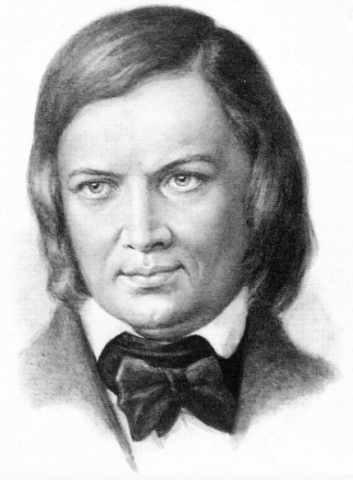
Эпоха | Романтизм
Годы жизни | 8 июня 1810, Цвиккау — 29 июля 1856, Эндених
Направление | Композитор, педагог и влиятельный музыкальный критик. До 30 лет все сочинения написаны только для фортепиано. Позднее-много песен, 4 симфонии, опера и другие оркестровые, хоровые и камерные произведения. Свои статьи о музыке он публиковал в Новой музыкальной газете
Осталось в памяти… | Страдал от биполярного аффективного расстройства, попытка самоубийства. Супруга- пианистка, 8 детей. Находился в 2 состояниях: безумно счастливом, что не мог даже разговаривать, либо необычайно подавленном, в котором не мог вымолвить и слово, постоянно был погружен в свой мир мечтаний.
Пройденные произведения | Фортепианный цикл «Карнавал»
Ф.И.О. | Ференц (Франц) Лист- венгерский композитор | 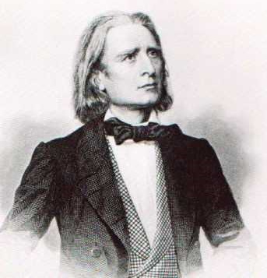
Эпоха | Романтизм
Годы жизни | 22 октября 1811, Доборьян, Венгрия -31 июля 1886, Байройт, Германская империя
Направление | Композитор, пианист-виртуоз, педагог, дирижёр, публицист. Основоположник Веймарской школы в музыке.
Осталось в памяти… | Имел безграничные технические возможности. Кумир-Л.Бетховен. Знакомство Листа с Паганини побудила его добиться ещё большего совершенства в исполнении. Обладал очень большой кистью руки, которая могла охватить чуть ли не две октавы.
Пройденные произведения | "Грезы любви. (Ноктюрн № 3)", "Венгерская рапсодия № 2", "Тарантелла"

Ф.И.О. | Александр Александрович Алябьев - русский композитор |  | 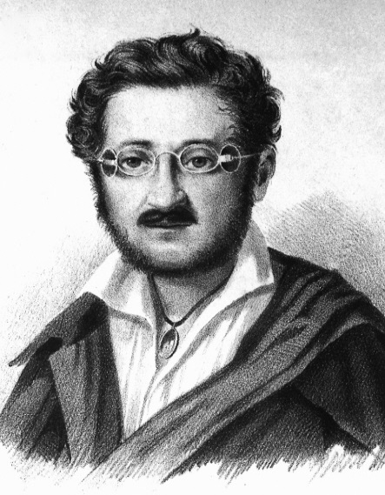
Эпоха | Романтизм
Годы жизни | 4 [15] августа 1787, Тобольск — 22 февраля [6 марта] 1851, Москва
Направление | Пианист, дирижёр. Написал около 200 романсов, 6 опер, 20 музыкальных комедий, музыка к драм.спектаклям, обработки рнп.
Осталось в памяти… | Участвовал в Отечественной войне 1812 года, окончил войну в чине ротмистра. В начале 1825г. был арестован по подозрению в убийстве помещика, несмотря на недоказанность обвинения, был приговорён к ссылке в Сибирь с лишением всех прав и дворянского звания. В Тобольске (после 3 лет заключения) организовал симфонический оркестр «казачьей музыки». Дружба с А. С. Даргомыжским.
Пройденные произведения | Романс «Соловей», «Вечерний звон», «Нищая», «Зимняя дорога»
Ф.И.О. | Михаил Иванович Глинка- русский композитор | 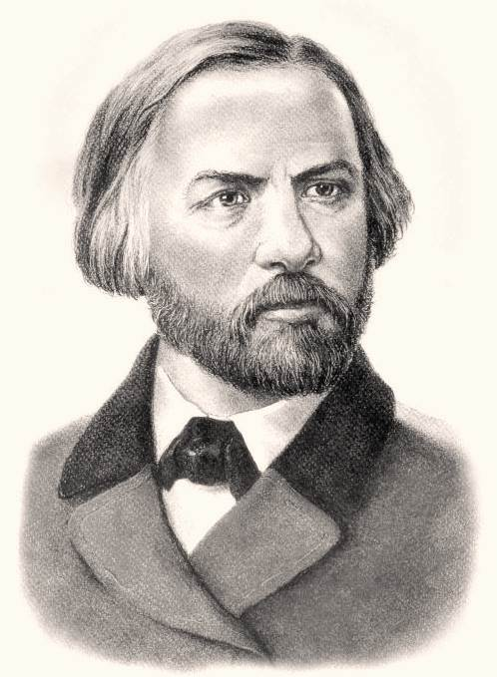
Эпоха | Романтизм
Годы жизни | 20 мая [1 июня] 1804, с. Новоспасское, Смоленская губерния — 3 [15] февраля 1857, Берлин; похоронен в Санкт-Петербурге
Направление | Опера, романс; симфоническая и камерная музыка, под его влиянием складывалась русская вокальная школа. Создал первую русскую народную музыкальную драму «Жизнь за царя». Создатель русской музыкальной классики
Осталось в памяти… | Первый гимн Российской Федерации (1990—2000) - Патриотическая песня. Воспитывался бабушкой (мимоза), с 10 л учится на фортепиано и скрипке. Знаком с А.С.Пушкиным, А.С.Даргомыжским. «ФАРФОР»
Пройденные произведения | Опера «Жизнь за царя», «Руслан и Людмила», романс «»Я помню чудное мгновенье» (Е Керн), «Жаворонок», «Вальс-фантазия», Вокальный цикл «Прощание с Петербургом»

Ф.И.О. | Александр Сергеевич Даргомыжский - русский композитор | 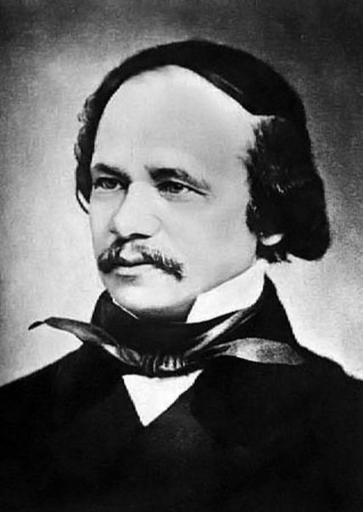
Эпоха | Романтизм
Годы жизни | 2 (14) февраля 1813, село Троицкое, Белёвский уезд, Тульская губерния-5 (17) января 1869, Санкт-Петербург
Направление | Основоположником реалистического направления в русской музыке. Новаторская опера «Каменный гость» написана в новаторском по тем временам стиле: в ней нет ни арий, ни ансамблей, целиком построена на «мелодических речитативах» и декламации, положенной на музыку. Новаторская опера «Русалка» -первая русская опера в жанре бытовой психологической драмы.
Осталось в памяти… | До 5 лет не разговаривал. Гуманное поведение как помещика. Потерял интерес к изучению скрипки. Знаком с М.И. Глинкой. Занимался анализом творчества Бетховена и Мендельсона. Давал уроки пения женщинам, не беря платы. Избран в руководство РМО.
Пройденные произведения | "Меланхолический вальс", "И скучно, и грустно (романс)", опера «Эсмеральда», опера «Русалка»
Ф.И.О. | Вильгельм Рихард Вагнер- немецкий композитор |  | 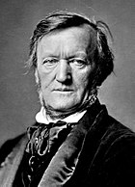
Эпоха | Романтизм
Годы жизни | 22 мая 1813, Лейпциг — 13 февраля 1883, Венеция
Направление | Композитор и теоретик искусства. Крупнейший реформатор оперы. В опере он внедрил развитую систему лейтмотивов. Ему принадлежит идея выключать свет во время музыкального представления. Сформулировал принципы совр. школы дирижирования (дирижер повернулся спиной к зрительному залу) и "основное правило дирижера" - указывать темп и ритм правой рукой, а вступление и нюансы - левой. Философско-эстетическая основа творчества -«мистический символизм»
Осталось в памяти… | Для оперы «Кольцо Нибелунга» разработал и изготовил басовую трубу (Вагнеровская туба), совмещающую элементы валторны и тубы. Умер от сердечного приступа.
Пройденные произведения | "Валькирия. Полет Валькирий", Летучий Голландец. Увертюра", "Лоэнгрин. Свадебный хор"

Ф.И.О. | Джузеппе Фортунино Франческо Верди- итальянский композитор | 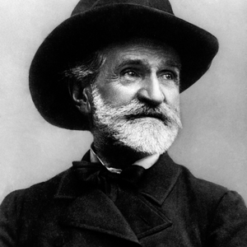
Эпоха | Романтизм
Годы жизни | 10 октября 1813 года, в итальянской деревне Ле Ронколе, Французская империя- 27 января 1901 года, Милан, Италия
Направление | Композитор, творчество которого является одним из крупнейших достижений мирового оперного искусства и кульминацией развития итальянской оперы XIX века (26 опер и реквием, струнный квартет и ряд духовных пьес.)
Осталось в памяти… | Тяжелое детство, спинет, подаренный родителями, сохранил до старости. Не поступил в консерваторию «из-за низкого уровня фортепианной игры». Женился на ученице, 2 детей (умерли, овдовел). В старости создал дом престарелых одиноких музыкантов. Умер в 87 лет. Верди и Вагнер недолюбливали друг друга.
Пройденные произведения | Опера «Аида», «Травиата»
Ф.И.О. | Александр Порфирьевич Бородин- русский композитор |  | 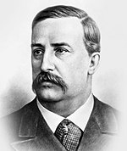
Эпоха | Романтизм
Годы жизни | 1 октября (12 ноября) 1833, Санкт-Петербург — 15 (27) февраля 1887
Направление | Композитор, учёный — химик и медик. Участник «Могучей кучки». Основоположник русского эпического симфонизма. Новатор в оркестровой музыке, впервые воплотил принципы эпической драматургии в симф. жанре
Осталось в памяти… | Рожден от внебрачной связи грузинского князя из Имеретии Луки Гедианова и петербургской мещанки Авдотьи Антоновой, записан сыном крепостного слуги князя-Порфирия Бородина. 2 страсти-музыка и химия, учился в Медико-хирургической академии. Степень доктора медицины. Над оперой «Князь Игорь», работал в течение 18 лет, но так и не окончил её
Пройденные произведения | Опера «Князь Игорь», романсы «Спящая княжна», «Фальшивая нота», «Для берегов Отчизны дальней» , «Спящая княжна»

Ф.И.О. | Иоганнес Брамс- немецкий композитор | 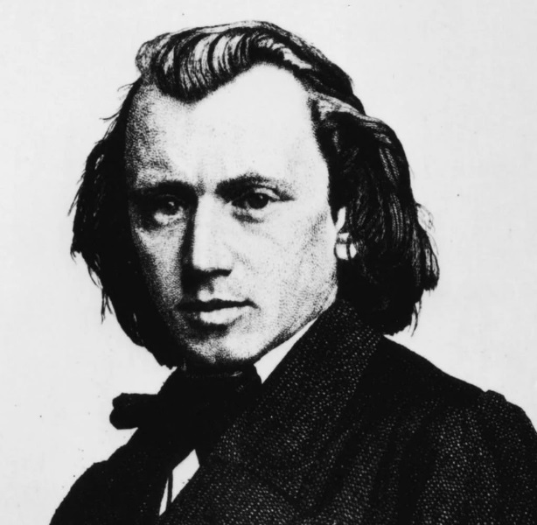
Эпоха | Романтизм
Годы жизни | 7 мая 1833, Гамбург — 3 апреля 1897, Вена
Направление | Композитор и пианист. Не написал ни одной оперы, однако он работал практически во всех других жанрах. В симфония выработал собственный стиль.
Осталось в памяти… | «Один мастер ушел (Мендельсон), но другой, более крупный, идёт ему на смену — это Брамс» - Эдуард Марксен (учитель). В 14 лет выступил с сольным концертом. Мог сыграть в любое время наизусть любую из 48 фуг “Хорошо темперированного клавира” Баха. Любил путешествовать.
Пройденные произведения | Симфония № 3. Poco allegretto, Венгерский танец № 5"

Ф.И.О. | Шарль-Камиль Сен-Санс - французский композитор | 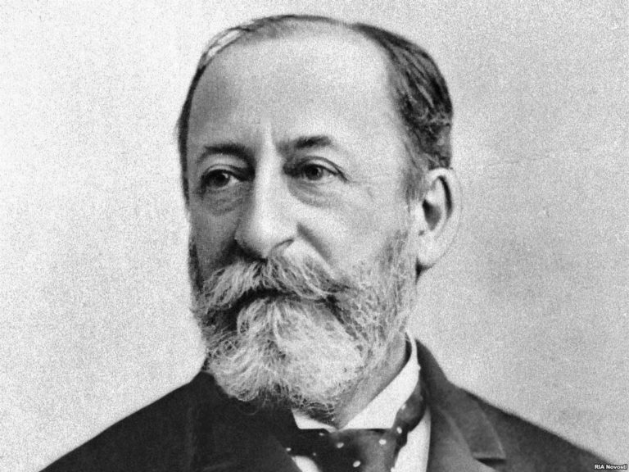
Эпоха | Романтизм
Годы жизни | 9 октября 1835, Париж -16 декабря 1921,
Направление | Композитор, органист, дирижёр, пианист, критик и педагог. Был первым крупным фр. композитором, который сочинял концерты для фоно.12 опер, 2 из них «опера-комик». Сочинял песни в жанре mélodies 140шт, более 60 произведений хоровой духовной музыки: мотеты, мессы, оратории и пр., более 40 пр-ний камерной музыки.
Осталось в памяти… | В 3 года обнаружился абсолютный слух, в 13 лет студент Парижской консерватории. Впервые услышав игру его на органе, Лист объявил его величайшим органистом в мире. Приезжал по приглашению Русского музыкального общества с концертами Санкт-Петербург. Был заядлым путешественником. Развёлся после смерти 2 сыновней. Офицер Ордена Почётного легиона. Был шокирован балетом И.Стравинского «Весна священная» В 86 лет дал последний концерт.
Пройденные произведения | Сюита «Карнавал животных»

Ф.И.О. | Модест Петрович Мусоргский - русский композитор | 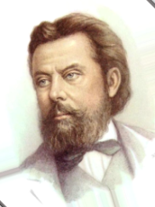
Эпоха | Романтизм
Годы жизни | 9 марта 1839, с. Карево -16 марта 1881
Направление | Композитор, член «Могучей кучки. Создал 5 опер (4 не окончены), ряд симфонических сочинений, циклы вокальной и фортепианной музыки, множество романсов и хоров. Воспевал в своём творчестве национальные черты, народность, глубочайший реализм, но его самобытность, при жизни, не была признана. Создал собственную разновидность оперы «музыкальную драму»
Осталось в памяти… | Учился в Школе гвардейских подпрапорщиков, служил в лейб-гвардейском Преображенском полку, эрудированный русский офицер (свободно читал и изъяснялся на фр. и немец. языках, разбирал латынь и греческий). Репертуарный комитет забраковал оперу «Борис Годунов» без объяснения причин- премьера через 3 года. Пристрастие к алкоголю. Не был женат. Перед смертью Репин написал единственный прижизненный портрет композитора
Пройденные произведения | Опера «Борис Годунов», цикл фортепианных миниатюр «Картинки с выставки», «Детская. Эпизоды из детской жизни» вокальный цикл на слова композитора.
Ф.И.О. | Петр Ильич Чайковский - русский композитор | 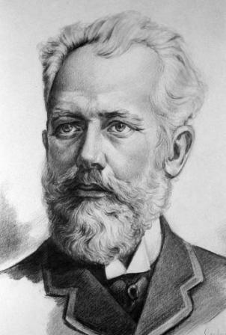
Эпоха | Романтизм
Годы жизни | 25 апреля, Воткинский завод, Вятская губерния, Российская империя-25 октября 1893, Санкт-Петербург
Направление | Композитор, дирижёр, педагог, музыкально-общественный деятель, муз. журналист. Автор более 80 произведений, в том числе 10 опер и 3 балетов «Лебединое озеро», «Спящая красавица», «Щелкунчик», более 100 романсов
Осталось в памяти… | После окончания Императорского Училища правоведения поступил на службу в I отделение департамента Министерства юстиции. Студент Санкт-Петербургской консерватории. Флейта, орган. Первый профессор по классу композиции в Московской консерватории. За увертюру «1812 год» Чайковский получает орден Святого Владимира IV степени.
Пройденные произведения | Опера «Евгений Онегин», балеты «Щелкунчик» и «Лебединое озеро», Первый фортепианный концерт

Ф.И.О. | Эдвард Хагеруп Григ- норвежский композитор | 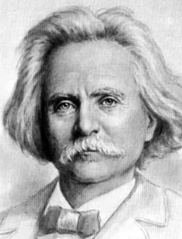
Эпоха | Романтизм
Годы жизни | 15 июня 1843, Берген, Норвегия — 4 сентября 1907, Берген, Норвегия
Направление | Композитор, музыкальный деятель, пианист, дирижёр. Творчество впитало в себя типические черты норвежского музыкального фольклора — эпических и лирических песен скальдов, мелодий пастушьего альпийского рога, трудовых и бытовых песен. Часто использовал ладовые обороты — дорийский, фригийский
Осталось в памяти… | В 12 лет- первое пр-ние для фоно, студент Лейпцигской консерватории. Правительство Норвегии назначило Григу пожизненную государственную стипендию Любимый композитор Шуман, Моцарт. Прах композитора и его жены захоронен в горной могиле около дома
Пройденные произведения | Сюита из музыки к драме Генрика Ибсена «Пер Гюнт»

Ф.И.О. | Николай Андреевич Римский-Корсаков - русский композитор | 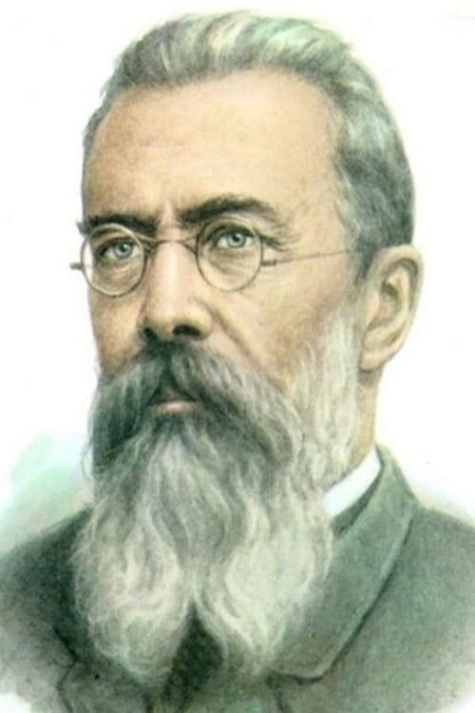
Эпоха | Романтизм
Годы жизни | 6 марта 1844, Тихвин -8 июня 1908, усадьба Любенск, Санкт-Петербургская губерния
Направление | Композитор, педагог, дирижёр, общественный деятель, музыкальный критик; участник «Могучей кучки». Главным жанром в творчестве стала опера.
Осталось в памяти… | С отличием окончил Морской корпус, совершил кругосветку на клипере «Алмаз». Стал создателем композиторской школы. Никогда не хвалил учеников. Профессор Санкт-Петербургской консерватории, директор Бесплатной музыкальной школы. Возглавлял Беляевский кружок, постоянный дирижёр «Русских симфонических концертов». Избран членом Шведской королевской музыкальной академии. 4 сына, 3 дочери. Оперы на сказочные темы
Пройденные произведения | Оперы «Снегурочка», «Садко», «сказка о царе Салтане»

Ф.И.О. | Анатолий Константинович Лядов - русский композитор | 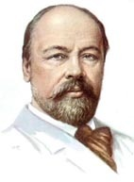
Эпоха | Романтизм
Годы жизни | 30 апреля1855, Санкт-Петербург-15 августа 1914, усадьба Полыновка, близ Боровичей
Направление | Композитор, дирижёр и педагог, профессор Петербургской консерватории.
Осталось в памяти… | Родился в семье известного русского дирижёра Константина Лядова. Первые уроки в 5 лет. Достаточно медленно работал над своими произведениями, именно это стало причиной того, что заказ на написание нового балета «Жар-птица» передан Игорю Стравинскому.
Пройденные произведения | Симфонические поэмы «Баба-Яга», «Волшебное озеро», «Кикимора»,

Ф.И.О. | Джакомо Антонио Доменико Микеле Секондо Мариа Пуччини- итальянский композитор | 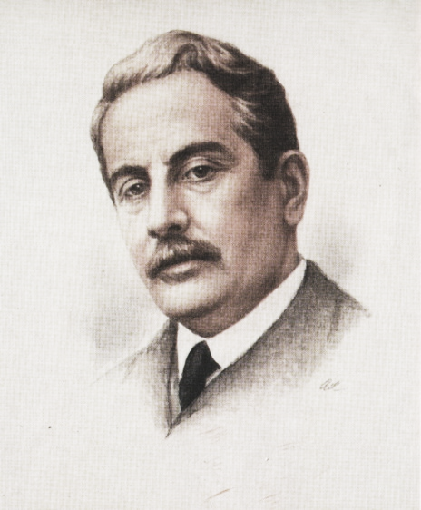
Эпоха | Романтизм
Годы жизни | 22 декабря 1858, Лукка — 29 ноября 1924, Брюссель
Направление | Оперный композитор, один из ярких представителей направления «веризм» в музыке. В его операх (10) нет увертюр
Осталось в памяти… | После смерти отца, 5 летнего отправили на учение к его дяде Фортунато Маджи, который считал его плохим, недисциплинированным учеником и награждал его болезненным пинком по голени за каждую фальшивую ноту, после чего у Пуччини всю жизнь рефлекторно возникала боль в ноге от фальшивых нот. Получил место церковного органиста и хормейстера. Оперным композитором ему захотелось стать, когда он впервые услышал представление оперы Джузеппе Верди «Аида» Студент Миланской консерватории. Злоупотреблял курением-рак гортани
Пройденные произведения

Ф.И.О. | Ашиль Клод Дебюсси- французский композитор | 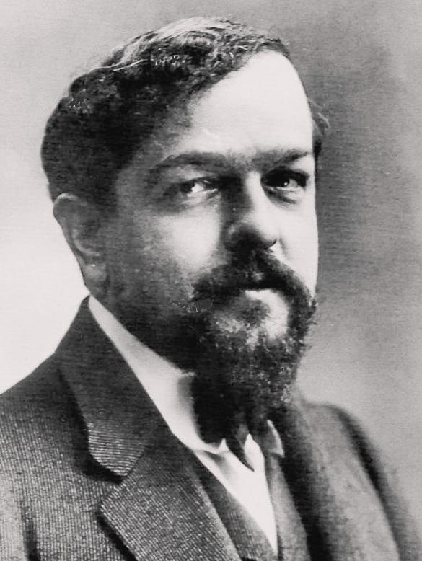
Эпоха | Импрессионизм и символизм
Годы жизни | 22 августа 1862 года, Сен-Жермен-ан-Ле, департамент Ивелин, - 25 марта 1918 года, Париж
Направление | Композитор, дирижер. Ведущий представитель музыкального импрессионизма.
Осталось в памяти… | В 8 лет первые уроки фоно. В 10 лет поступил в Парижскую консерваторию. Получил вторую Римскую премию за кантату «Гладиатор». Всю жизнь приходилось бороться с недугами и бедностью, но он работал неустанно и весьма плодотворно.
Пройденные произведения | Ноктюрн "Лунный свет", прелюдия "Девушка с волосами цвета льна", цикл фортепианных пьес «Детский уголок»

Ф.И.О. | Александр Николаевич Скрябин- русский композитор |  | 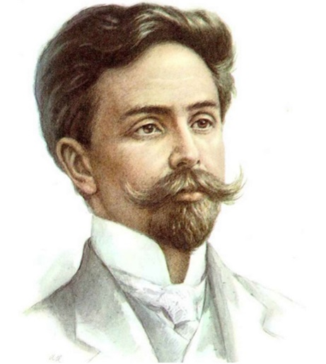
Эпоха | Импрессионизм и символизм.
Годы жизни | 15.06.1843 Норвегия -04.09.1907,Норвегия
Направление | Композитор и пианист, педагог, представитель символизма в музыке. Первым использовал в исполнении музыки цвет, тем самым ввёл понятие «светомузыка». Музыка самобытна – в ней чувствуется нервность, импульсивность, тревожные поиски.
Осталось в памяти… | Воспитывался бабушкой, мам умерла через год, после родов, отец - определён на службу в Министерство Иностранных Дел и назначен в посольство в Константинополь. В 5 лет умел играть на фоно. Обучаясь на последнем курсе кадетского корпуса, поступил в Московскую консерваторию. Профессор Московской консерватории. Выступает за рубежом как пианист. Скончался от сепсиса, наступившего в результате карбункула на губе. 7 детей
Пройденные произведения | "Этюд ре-диез минор (Революционный)", музыкальная поэма "Прометей (Поэма огня)"
Ф.И.О. | Сергей Васильевич Рахманинов- русский композитор |  | 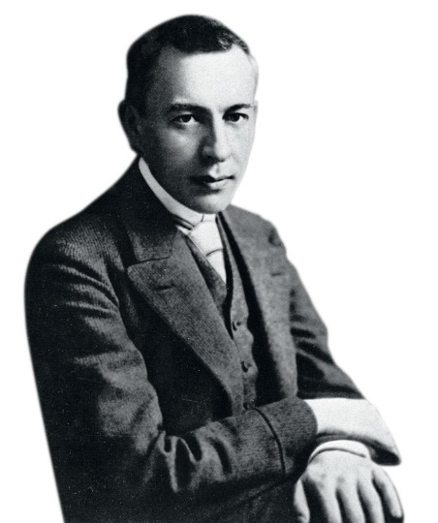
Эпоха | Импрессионизм и символизм.
Годы жизни | 1 апреля 1873, Семёново, Новгородская губерния -28 марта 1943, Беверли-Хиллз, США
Направление | Композитор, пианист, дирижёр. Синтезировал в своём творчестве принципы петербургской и московской композиторских школ (а также традиции западноевропейской музыки) и создал свой оригинальный стиль.
Осталось в памяти… | «Если бы Вы ничего не написали, а только 2 фортепианный концерт и Вокализ – Вы уже были бы Великим Человеком, потому что в этой музыке Вы рассказали всему миру о нашей России»- Е.Образцова. «Я предсказываю ему великое будущее»- П.И.Чайковский. Особенность – самый большой из всех известных пианистов охват клавиш (12 белых). 4 года в пансионе у Н.С.Зверева. С большой золотой медалью окончил Санкт-Петербургскую консерваторию как пианист и как композитор. Очень рано приобрёл известность как композитор, пианист и дирижёр. Провал 1 симфонии –дирижировал Глазунов А.К. Расстроен 3 года ничего не пишет. Концертное турне по Америке и Канаде. В 1918г эмигрировал. Тоска по родине, вилла «Сенар», помощь армии и жителям России посылками. Курил-рак.
Пройденные произведения | "Прелюдия до-диез минор", "Вокализ", Концерт № 3. Художественный фильм "Ветка сирени" режиссёра Павла Лунгина 2007.
Ф.И.О. | Игорь Фёдорович Стравинский - русский композитор. Гражданин Франции (1934) и США (1945) |  | 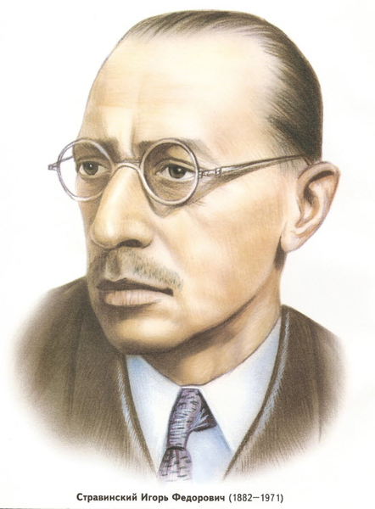
Эпоха | Импрессионизм и символизм.
Годы жизни | 5 июня 1882 — 6 апреля 1971
Направление | Музыку отличает стилистическое многообразие: в первом периоде творчества она несёт яркий отпечаток русской культурной традиции. Стилистика позднейших сочинений выдаёт, среди прочего, влияние неоклассицизма и додекафонии Новой венской школы. Работал практически во всех современных ему жанрах
Осталось в памяти… | В 19 лет после окончания гимназии Гуревича, по настоянию родителей, поступил на юридический факультет Санкт-Петербургского университета. Брал частные уроки у Н. А. Римского-Корсакова. Дягилев предложил ему написать балет «Жар-птица» для постановки в «Русских сезонах» в Париже – после премьеры проснулся знаменитым. После первой мировой войны, выехал с семьёй в Швейцарию, жил за рубежом, поменял гражданство. Осенью 1962 года, впервые после долгого перерыва, он приезжал на гастроли в СССР. Умер от сердечного приступа.
Пройденные произведения | Балеты «Жар-птица», «Петрушка», «Весна священная»
Ф.И.О. | Сергей Сергеевич Прокофьев- советский композитор |  | 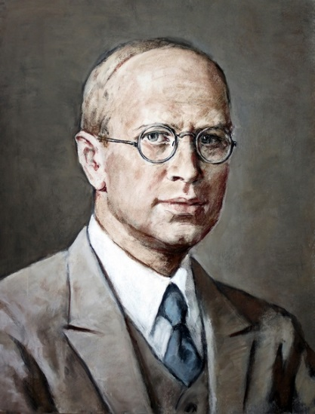
Эпоха | Модернизм
Годы жизни | 11 апреля 1891, Сонцовка — 5 марта 1953, Москва
Направление | Композитор, пианист, дирижёр, музыкальный писатель. Народный артист РСФСР. Писал во всех современных ему жанрах, вошёл в историю как новатор музыкального языка. Своеобразие в области гармонии, ритмики и оркестровке.
Осталось в памяти… | Первая пьеса для фоно в 5 лет, а в консерваторию поступил в 13 лет. Его учителями стали Н.А.Римский-Корсаков и А.К.Лядов. Окончил консерваторию дважды -как композитор в 1909 году, как пианист- в 1914 году. Был знаком с С. Рахманиновым и И. Стравинским. Один из самых исполняемых авторов XX века. Увлекался шахматами. Премьера 2 фор-ного концерта вызвала скандал. Писал балет по заказу Дягилева для «Русских сезонов». В 1918г выехал за границу, гастролировал как пианист и дирижер. В 1936г приехал в СССР. Умер в день смерти Сталина, смерть была не замечена.
Пройденные произведения | Балеты «Ромео и Джульетта», «Золушка», кантата «Александр Невский», симфоническая сказка «Петя и волк».
Ф.И.О. | Арам Ильич Хачатурян- советский композитор |  | 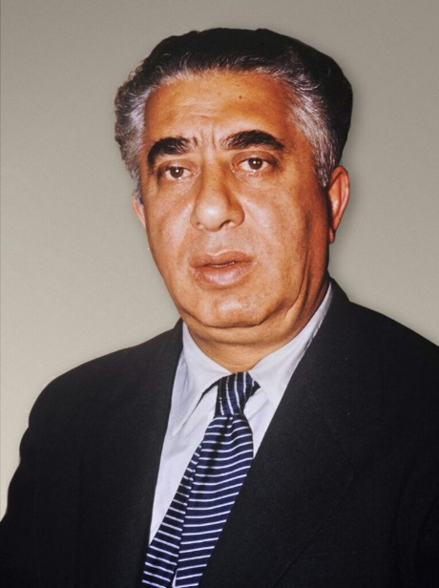
Эпоха | Модернизм
Годы жизни | 24 мая 1903, с. Коджоры -1 мая 1978, Москва, СССР, похоронен в Ереване
Направление | Композитор, дирижёр, музыкально-общественный деятель, педагог. Автор 3 балетов, 3 симфоний, 6 концертов, огромного количества произведений вокальной, хоровой, инструментальной и программной музыки, музыки к кинофильмам и театральным постановкам, а также музыки Государственного гимна Армянской ССР (1944).
Осталось в памяти… | С детства любил музыку, в школьной капелле играл на фортепиано, горне и тубе, родители не одобряли его увлечение. Студент биологического отделения физико-матем. факультета МГУ и 3 показательного гос. Муз. техникума имени Гнесиных. В 26 лет поступил в Московскую консерваторию. Потрясением стало Постановление Политбюро ЦК ВКП( в котором его творчество было отнесено к формалистическим проявлениям в искусстве. Композитор замолк на много лет. Позже написал музыку более чем к 20 кф. Преподавал композицию в Музыкально-педагогическом институте имени Гнесиных, писал статьи о музыке в журналах.
Пройденные произведения | Балет «Гаяне» , музыка к спектаклю Театра им. Вахтангова «Маскарад» к 100-летию со дня смерти Лермонтова.
Ф.И.О. | Дмитрий Дмитриевич Шостакович- советский композитор | 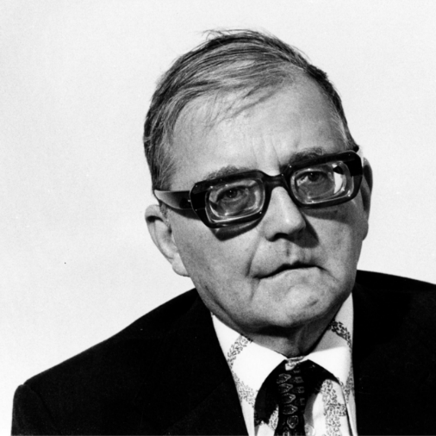
Эпоха | Модернизм
Годы жизни | 25.09.1906 -09.08.1975, Москва
Направление | Композитор, пианист, музыкально-общественный деятель, доктор искусствоведения, педагог, профессор. Председатель Правления Союза композиторов РСФСР. Автор 15 симфоний, 6 концертов, 3 опер, 3 балетов, многочисленных произведений камерной музыки, музыки для кинофильмов и театральных постановок.
Осталось в памяти… | Учился в Петроградской консерватории, Тяжёлая жизнь при полуголодном существовании привела к сильному истощению. Перенес тяжёлую операцию, чуть не умер. Устраивается пианистом-тапёром в кинотеатр. Профессор Ленинградской консерватории. В 1948г обвинён в «буржуазном формализме», в профнепригодности, лишён звания профессора Московской и Ленинградской консерваторий и уволен. Рак легких
Пройденные произведения | Симфония № 7 (Ленинградская)"

Ф.И.О. | Георгий Васильевич Свиридов - советский композитор | 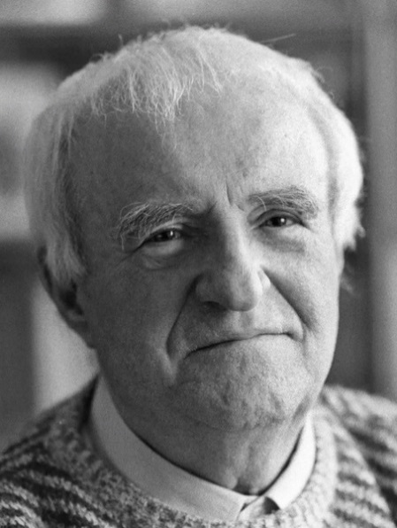
Эпоха | Модернизм
Годы жизни | 3 декабря 1915, Фатеж, Курская губерния — 6 января 1998, Москва
Направление | Композитор, пианист. Народный артист СССР.
Осталось в памяти… | С 9 лет рояль, балалайка. Студент Ленинградской консерватории, в 1941 отправлен Ленинградское военное училище воздушного наблюдения, комиссован. В 1991 году явился одним из инициаторов создания Петровской академии наук и искусств. Женат 3ды, 2 сына(умерли)
Пройденные произведения | Музыкальные иллюстрации к повести А. С. Пушкина «Метель» и сюита «Время, вперёд!».

